Оздоровительная работа в детском саду № 57.
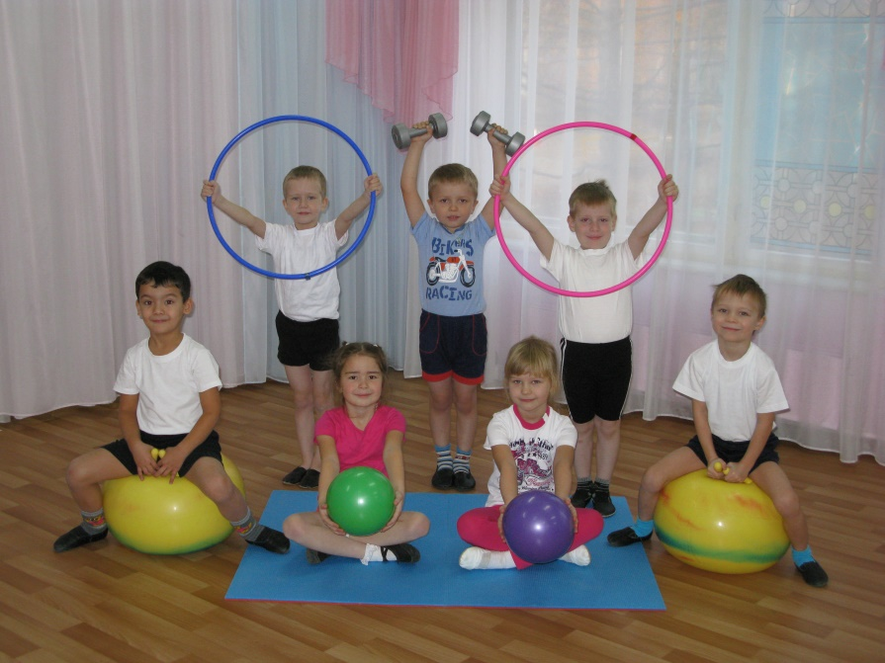
Одной из главных задач ДОУ, в соответствии федеральным государственным образовательным стандартом, является охрана и укрепление физического и психического здоровья детей, в том числе их эмоционального благополучия. Полноценное физическое развитие и здоровье ребёнка – это основа формирования личности.

В ДОУ реализуется комплекс физкультурно-оздоровительных мероприятий в контакте со всеми участниками педагогического процесса (педагоги, медицинские работники, родители, дети). Оздоровительная работа детей проводится с учетом их состояния здоровья воспитателями групп при регулярном контроле со стороны медицинской сестрой и администрации ДОУ.

Комплексная система физкультурно-оздоровительной работы
Блоки физкультурно-оздоровительной работы | Содержание физкультурно-оздоровительной работы
Создание условий для двигательной активности | - гибкий режим;  - занятия по подгруппам;  - оснащение РППС (спортинвентарем, оборудованием, спортивных уголков в группах);  - индивидуальный режим пробуждения после дневного сна;
Система двигательной активности | - утренняя гимнастика;  - прием детей на улице в теплое время года;  - физкультурные занятия;  - двигательная активность на прогулке;  - физкультура на улице;  - оздоровительные пробежки  - дозированная ходьба  - подвижные игры;  - физкультминутки в образовательной деятельности;  - гимнастика после дневного сна;  - физкультурные досуги, забавы, игры;  - музыкально-ритмические движения;  - игры, хороводы, игровые упражнения;  - индивидуальная работа  - оценка эмоционального состояния детей с последующей коррекцией плана работы;
Система закаливания | - утренний прием на свежем воздухе в теплое время года;  - утренняя гимнастика;  - оздоровительный бег вокруг сада;  - облегченная форма одежды;  - сон с доступом воздуха  - воздушные ванны  - солнечные ванны (в летнее время);  - обширное умывание  - мытье ног (в теплое время года)  - ходьба по массажной дорожке
Организация рационального питания | - организация второго завтрака (соки, фрукты);  - введение овощей и фруктов в обед и полдник;  - питьевой режим
Система создания представлений о здоровом образе жизни. | - привитие стойких культурно – гигиенических навыков.  - обучение уходу за своим телом, навыкам оказания элементарной помощи.  - формирование элементарных представлений об окружающей среде.  - формирование привычки ежедневных физкультурных упражнений.  - развитие представлений о строении собственного тела, назначении органов.  - формирование представлений о том, что полезно и что вредно для организма.  - выработка у ребенка осознанного отношения к своему здоровью, умения определить свои состояние и ощущения.  - обучение детей правилам дорожного движения, поведению на улицах и дорогах.  - систематическая работу по ОБЖ, выработке знаний и умений действовать в опасных жизненных ситуациях.
Диагностика уровня физического развития | - диспансеризация детей детской поликлиникой;
Работа с педагогами.
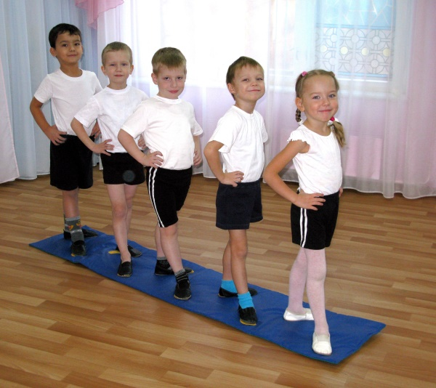
Работа с сотрудниками – одно из важнейших направлений по укреплению и сохранению соматического, психологического и физического здоровья детей, построенная на следующих принципах:
- актуализация внимания воспитателей на том, что в педагогической валеологии у них главная социальная роль;
- просветительная работа;
- консультации воспитателей по сохранению собственного здоровья;
-обучение педагогов приемам личной самодиагностики здоровья в физическом, социальном, психическом аспекте, а также методике обучения дошкольников приемам личной самодиагностики.
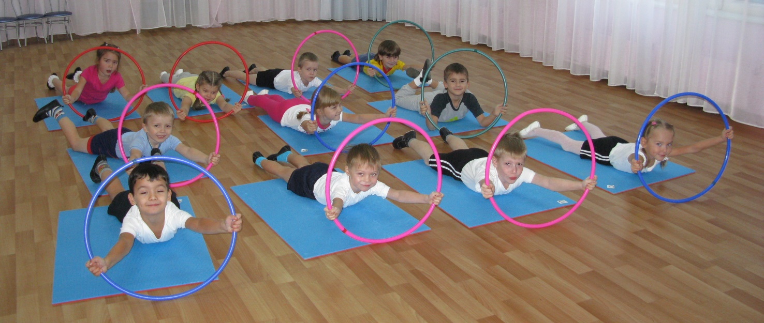
Организационные методические мероприятия:
- знакомство и внедрение в практику работы новых технологий в области физического воспитания детей дошкольного возраста.
- разработка систем физического воспитания, основанных на индивидуально – психологическом подходе.
- диагностика состояния здоровья детей всех возрастных групп.
- диагностика среды жизнедеятельности ребенка, включая образовательную, психологическую, семейную среду.
- пропаганда здорового образа жизни.
- обучение дошкольников здоровому образу жизни, приёмам личной самодиагностики, саморегуляции, проведение бесед, валеологических занятий, психологических тренингов, привитие дошкольникам чувства ответственности за своё здоровье.

Работа с родителями.
Одним из основных направлений по формированию физически и психически здорового ребёнка является работа с родителями.
Задачи работы с родителями:
- повышение педагогической культуры родителей.
- изучение, обобщение и распространение положительного опыта семейного воспитания.
- установка на совместную работу с целью решения всех психолого-педагогических проблем развития ребёнка.
- ознакомление родителей основами психолого-педагогических знаний через консультации, семинары, родительские собрания.
- валеологическое просвещение родителей в создании экологической и психологической среды в семье.
- включение родителей в воспитательно-образовательный процесс.

Эффективным направлением работы с родителями являются спортивные праздники и семейные соревнования, на которых родители вместе с детьми обучаются приемам и методам оздоровления детей. В результате работы вырабатывается система взаимодействия детского сада с семьей, что, в свою очередь, обеспечивает достойный уровень укрепления здоровья детей, и как следствие – снижение заболеваемости.

